SISTEMAS OPERATIVOS

ACCESOS DIRECTOS

**Accesos directos**

Me permiten acceder a archivos y carpetas que están en otros lugares del disco duro. En general, cuando un programa se instala, se copia en una carpeta dentro del disco duro. Luego crea un acceso directo en el escritorio para abrirlo más fácilmente.

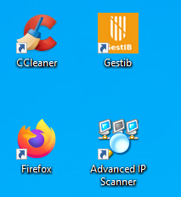

## Crear un acceso directo

También puede crear accesos directos de escritorio para determinados archivos de Office o documentos.

1. En Windows explorador, busque el documento o archivo para el que desea crear un acceso directo de escritorio.
2. Haga clic con el botón derecho en el nombre del documento y, a continuación, haga clic **en Crear acceso directo.** En Windows 8 haga clic en **Enviar** a > **escritorio (crear acceso directo).** Un acceso directo al documento o archivo aparecerá en el escritorio.

Arrastrando el ícono de una carpeta con la tecla **ALT** apretada, podemos crear un acceso directo.

Si un acceso directo se borra, el documento original no desaparece

